Geo 454 Lab 5 Calculate ore grade of selected area and determine if it is economic
Learning Goals: -What is an ore deposit?
-What is a porphyry copper deposit?
-Plot data from table to map.
-Calculate ore grade of selected area and determine if it is economic.
Background knowledge needed for activity:
-3 rock types - understanding of how to read a map. - How many lbs in 1 kg?
We assume you are converting between pound lbs and kilogram kg
1 kilogram is equal to 2.20462262185 lbs.
1 lbs is equal to 0.45359237 kilogram
Activity:
Copper Longhorn Exploration Company is searching for the next big copper deposit in the southern
Arizona area. The company geologists have already spent time in the field creating a geologic map of
the area. Here is a simplified version of their map.
1. Where would you expect copper to be found based on what you Just discussed in class? Draw on
the map below. Why?

Alteration

Igneous stock
intrusion

Sedimentary
or volcanic
host rock

10 km
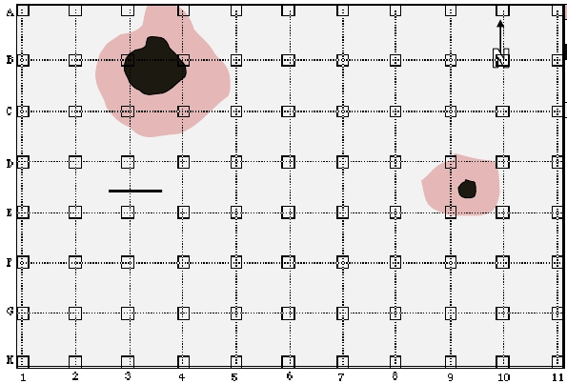

It is now your turn to use geochemical information to help locate the deposit. Geologists have collected
soil samples from across the prospective area. These samples provide us with copper concentrations
which will help you to decide where to drill. Copper grade is the concentration of copper in the ore rock.
To calculate the grade of copper for the sample, geologists use the equation:
(amount of copper metal/amount of copper ore rock)*100
2. If a deposit area has 200lbs of copper in 10,000lbs of ore rock, what is the grade?
3. If a deposit area has 6 tons of copper in 1,000 tons of ore rock, what is the grade?

Typical mines today have ore grades of only 0.6 percent copper. Since metal concentrations occur at
much lower grades, the copper concentrations are measured in parts per million (ppm). If a sample has 1ppm copper, this means that in 1 million lbs of rock, there is 1 lb of copper.
4. If a copper concentration comes back from the lab as 100ppm of copper, how many lbs of rock
must be mined to have 100lbs of copper?
To determine if these concentrations are economic for Copper Longhorn to begin mining, they must
look at the size of the deposit, the grade or concentration, mining costs and clean up/environmental
costs. That is a lot to think about before they even start mining! We must overcome the production
costs for the mine to be profitable.
This is your section map with locations of all the soil samples. Use the copper concentration table to
determine where you would like to drill for exploration.
5. Color in the squares to indicate the copper concentration. Use red for any sample location
>500ppm and blue for anything >200 but <500. Do not color in any location which has copper
concentrations <200ppm.
Sample Copper  Concentration  (ppm) | Sample Copper  Concentration  (ppm) | Sample Copper  Concentration  (ppm) | Sample Copper  Concentration  (ppm)
A1 143  A2 245  A3 267  A4 288  A5 217  A6 67  A7 94  A8 65  A9 31  A10 106  A11 154 | B1 188  B2 780  B3 344  B4 570  B5 322  B6 156  B7 98  B8 56  B9 103  B10 144  B11 128 | C1 278  C2 680  C3 677  C4 532  C5 199  C6 188  C7 125  C8 105  C9 244  C10 237  C11 187 | D1 120  D2 160  D3 276  D4 300  D5 120  D6 88  D7 92  D8 290  D9 570  D10 600  D11 254
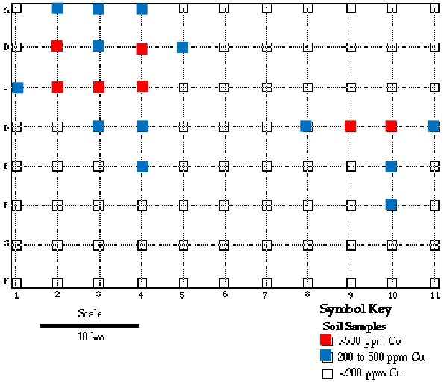

Sample Copper  Concentration  (ppm) | Sample Copper  Concentration  (ppm) | Sample Copper  Concentration  (ppm) | Sample Copper  Concentration  (ppm)
E1 125  E2 188  E3 200  E4 202  E5 183  E6 105  E7 126  E8 155  E9 105  E10 227  E11 105 | F1 160  F2 154  F3 189  F4 120  F5 108  F6 111  F7 105  F8 58  F9 85  F10 215  F11 100 | G1 113  G2 125  G3 141  G4 105  G5 117  G6 125  G7 165  G8 105  G9 102  G10 172  G11 299 | H1 43  H2 28  H3 101  H4 108  H5 98  H6 92  H7 82  H8 77  H9 75  H10 73  H11 71
6. Do your 2 maps correlate with where the copper could be located? Are the deposits where you
predicted them to be? .
7. What is the cause/source of these copper deposits?
8. The cost of producing the ore (mining, refining and reclaimation) will be $25/ton. The eastern
deposit contains 20 million tons of potential ore. The western copper deposit contains 80
million tons of potential ore but would be producing near the migratory path and breeding area
of the mule deer. Environmental protection of the area surrounding the pit will add $50,000 to
the final total production costs. What will be the total production costs for each deposit? Show
your work. (Remember total production costs= cost of producing the ore/ton *tons of potential
ore)
9. Which would you mine?
10. If the east deposit has an average grade of 2 percent copper and the west deposit has a grade
of 0.6 percent copper, how many tons of copper will be produced? (Check back to 2 and 3 if you
forget how to calculate grade.)
11. How many lbs of copper could be produced from each deposit? (Remember 2000lbs=1 ton.)
12. The average price of copper in March 2012 was $3.60 per lb. Will the deposits be profitable? To
be profitable, they must make more money than the total production cost.
13. How much would each deposit gross? (Remember to figure out how much the company will
make, you must subtract how much they must spend on production.)
14. If you could only mine one deposit, which would you choose? Why? 15 . What if the price of copper dropped to $2.00? Would it be profitable to mine both deposits?

